|  |  |  |  |
| --- | --- | --- | --- |
|  | **Nom :** KAVAK  **Prénom :** Seliha  **Classe :** 1ère primaire  **Cycle : 2** | | **Discipline :** Français  **Matière :** Savoir écouter – Le loup |
| **Titre de la leçon :** Savoir écouter – Les couleurs | | | |
| **Objectif de la leçon :** Au terme de la leçon, les élèves seront rendus capables d’écouter attentivement un texte lu par l’institutrice en classe, et de répondre à des questions sur celui-ci. | | | |
| **Nombre de périodes :** 1 | | | |
| **Compétences ciblées :**  2.1 Orienter son écoute en fonction de la situation de communication.  2.4.4 Dégager des informations explicites et implicites. | | | |
| **Compétences sollicitées :**  2.1 Orienter son écoute en fonction de la situation de communication.  2.1.3 Adapter sa stratégie d’écoute. | | | |
| **Les prérequis : /** | | | |
| **Savoir :**   * Le vocabulaire relatif aux couleurs | | **Savoir-faire :**   * Dégager des informations principales du texte. * Respecter le temps de prise de paroles d’un interlocuteur (sans l’interrompre). | |
| **Axe de développement + temps :**  **développement personnel** - implication dans le milieu - gratuité  contagion - apprentissage - **entraînement** | | | |
| **Type d'activité :**  **élémentaire** - globale - mise en lien | | | |
| **Obstacle(s) et/ou difficultés :**   * Il se peut qu’ils ne sachent pas associer la lecture des noms des couleurs avec les couleurs, c’est pourquoi j’ai prévu d’avoir une affiche avec chaque couleur et son nom inscrit en dessous. | | | |
| **Organisation spatiale :** Chacun à sa place et moi devant le tableau pour qu’ils puissent voir les illustrations de l’album. | | | |
| **Matériel :** Le livre + la peluche le loup + une affiche avec les couleurs et leur nom écrit en dessous. | | | |
| **Disposition tabulaire :** Pas de disposition tabulaire. | | | |
| **Modalité d’évaluation :**Pas d’évaluation | | | |
| **Piste de différenciation :** Si nécessaire, je vais demander à ma MS de signer pendant que je lis. | | | |

Analyse matière

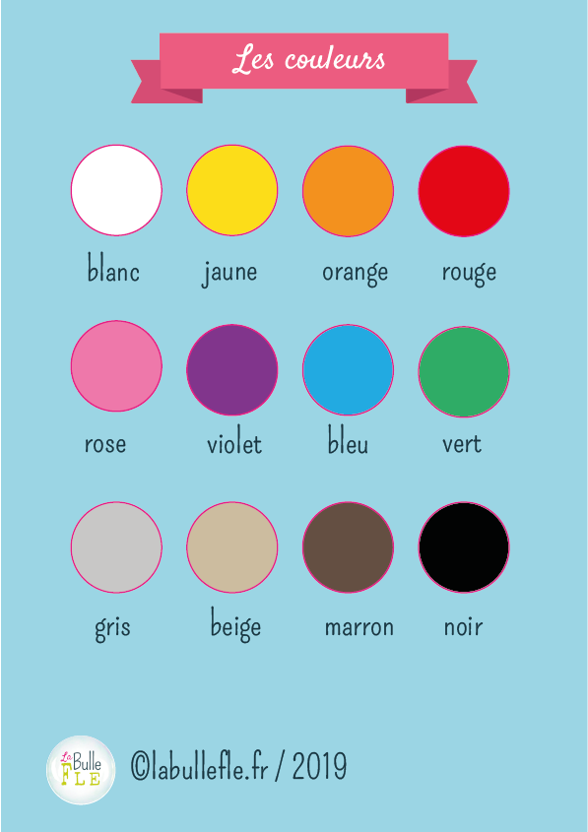 **Signification des couleurs :**

**Le blanc :** Le blanc représente principalement des valeurs positives comme la

pureté, l’équilibre ou l’innocence. Il nous fait penser également au

calme, à la paix et à la sérénité.

Il procure de la lumière et donne une sensation de fraîcheur.

**Le jaune,** le jaune est une couleur gaie et vivante qui représente la joie, l’énergie, la tonicité et le dynamisme. Elle peut symboliser également la douceur et l’intelligence. Du fait que c’est la couleur de l’or, elle fait aussi référence à la richesse et à l’opulence.

**L’orange :** La couleur orange est une couleur très vive qui symbolise des valeurs comme l’audace, l’intelligence, la loyauté, la confiance et la méfiance en même temps bien que ce soit des valeurs contradictoires. Elle représente également la chaleur et le rayonnement.

**Rouge :** Le rouge est une couleur qui a du tempérament. Elle peut symboliser plusieurs valeurs contradictoires en même temps comme l’amour et la haine, la vie et la mort. Elle représente également la passion, la tentation, le feu, le sang, l’interdit, l’émotion, la colère, l’agressivité, la force, le pouvoir, la puissance, le luxe, l’énergie, la persévérance, le combat et la détermination.

**Rose** : La couleur rose est une couleur qui symbolise des valeurs plutôt positives comme l’innocence, la douceur, le romantisme, le sucré. Cette couleur peut également représenter le calme, la paix, la sérénité, la tranquillité et la confiance.

**Violet :** Le violet est une couleur qui symbolise la subtilité, le mystère, le romantisme, l'idéalisme, la protection et mélancolie. Il symbolise aussi la fraicheur, la pureté, la paix et luxe.

**Bleu :** La couleur bleue nous rappelle tout d’abord la nature et l’infini puisqu’elle nous fait penser directement à la mer et au ciel. Le bleu est une couleur qui symbolise la paix, le calme, la sérénité, la fraîcheur mais aussi la sensibilité.

**Vert :** Le vert est une couleur qui fait penser à la nature, c’est pourquoi il représente le naturel, l’équilibre, la permission et la fraicheur mais il peut également symboliser le bonheur, l’harmonie, la réussite, l’énergie, l’optimisme, la jeunesse, le calme, la sérénité.

**Gris**: La couleur grise représente plutôt des valeurs négatives puisque c’est une couleur terne.

Elle symbolise la tristesse, la dépression, le désarroi, la solitude et la monotonie.

**Marron :** La couleur marron est une couleur qui nous fait penser à la nature puisque c’est la couleur de la terre, des troncs des arbres et même de la fourrure de certains animaux. Elle fait donc référence au monde animal et végétal. C’est pourquoi le marron symbolise des valeurs comme le naturel, le rustique, la solidité, la stabilité, la chaleur, le confort mais aussi la douceur et l’assurance.

**Noir :** Le noir est une couleur terne qui symbolise des valeurs plutôt négatives. Le noir nous fait penser à la peur, à l’angoisse, à l’inconnu, à la perte, au vide et à la mort.

**Les couleurs primaires :**

Une couleur est dite primaire si elle n’est pas obtenue par le mélange d’autres couleurs

contrairement aux couleurs secondaires, tertiaires ou aux différentes nuances qui existent.

Les couleurs primaires sont à la base de toutes les couleurs. La diversité des nuances dépend

des mélanges et des différents dosages réalisés. Il existe deux systèmes de couleurs : la synthèse additive et la synthèse soustractive. Chacun de ces systèmes a ses trois couleurs primaires qui le définissent. Le choix de l’un de ces systèmes dépend de l’utilisation que l’on veut faire de la couleur. Le principe de couleur le plus souvent repris dans les livres ou dans les sites internet, bien que l’on ne précise pas en général la différence qui existe entre les deux systèmes, est celui de la synthèse soustractive ; cette dernière considérant la couleur comme une matière (peinture, encre, poudre ...). On parlera donc de synthèse additive s’il s’agit d’utiliser la couleur à travers la lumière (projecteurs, télévision ...) et de synthèse soustractive si l’utilisation de la couleur se fait en matière (peinture, encre, poudre, pigments ...).

Définition d’ « écouter » :

* être attentif à un bruit, à un son, à de la musique, etc., les entendre volontairement
* prêter attention à ce que quelqu'un dit pour l'entendre et le comprendre

Il y a différentes raisons qui expliquent pourquoi il est essentiel de pratiquer des activités d’écoute en classe.

1. C’est grâce à l’écoute que l’enfant développe son langage, car le son est l’un de ses premiers repères pour acquérir le langage.
2. Il est important de développer la compétence d’être à l’écoute en classe, car l’enfant est en face des savoirs écouter pendant toute sa carrière scolaire, en primaire, écouter les consignes pour pouvoir réaliser les tâches demandées, en secondaire et à l’université, écouter le professeur pour pouvoir prendre note.
3. En réalisant des savoir écoutés, l’enseignant favorise une bonne concentration de la pensée chez les élèves, car il faut être concentré pour pouvoir comprendre ce qu’on écoute.

Mais pour que l’apprentissage de l’écoute se développe efficacement, l’enseignant doit garantir un bon climat de classe et lors des compétences d’écoute être veillant à ce qu’il y ait du calme en classe.

On peut favoriser une bonne écoute selon différentes manières.

* Vérifier qu’il n’y ait pas de distractions visuelles et auditives autour des enfants quand on leur parle, donne des consignes
* Vérifier si l’activité / les consignes qu’on propose aux enfants n’est / soient pas trop compliquée pour leur niveau, car ils pourront décrocher très facilement
* Vérifier si les enfants ne sont pas trop fatigués, car la fatigue mène souvent à une mauvaise écoute et à la difficulté de se concentrer
* Vérifier si les enfants ne sont pas en situation de stress (lors des jours d’évaluations …)
* Demander aux enfants de ne pas parler en même temps que l’autre
* Demander aux élèves de réexpliquer / redire ce qu’on vient de dire

Il existe différentes manières de réaliser un savoir écouter.

1. Raconter une histoire et par la suite demander aux enfants de la raconter.
2. Écouter un chant comme ayant pour but de le mémoriser et d’être capable de le chanter sans avoir la parole sous les yeux ou encore comprendre/pouvoir expliquer les paroles.
3. Regarder une vidéo et ensuite questionner les enfants sur la compréhension du contenu de la vidéo
4. …

L’écoute se travaille en différentes disciplines. L’enseignant peut réaliser des savoir écouter en français, les chants en éducation musicale, les vidéos en éveil et les consignes dans toutes les disciplines.

|  |  |  |
| --- | --- | --- |
|  | **Déroulement** |  |
| **Temps** | **Étapes** | **Consignes de tâches (CT)**  **Consignes d’organisation (CO)**  **Questions (Q)**  **Réponse élevée (R)** |
|  | ***Lecture du texte***  *par groupe/individuel* |  |
| 15 MIN | Je vais expliquer aux enfants que je vais leur lire une histoire. (une première lecture pour le plaisir sans les consignes)  Je vais leur lire l’histoire une première fois sans leur donner la feuille. | **CT** :   * Aujourd’hui, je vais vous présenter un de mes amis : Le loup. (Montrer la peluche du loup) * Le loup est un personnage très connu avec beaucoup dans les écoles primaires, et même que ces histoires sont devenues des livres. * D’ailleurs, j’ai amené avec moi, un de ces livres. Je vais déposer le loup, ici, à côté de moi, et je vais vous lire une de ces histoires. * Le loup qui voulait changer de couleurs   Lecture du livre |
|  | ***Distribution de la feuille élève*** |  |
| 5 MIN | Ils reçoivent la feuille, on fait une lecture des consignes.  Ils ont quelques minutes pour répondre aux questions s’ils savent déjà. Je vais leur rappeler que je vais faire une seconde lecture et que ce n’est pas grave s’ils ne se souviennent plus des réponses. | **CT :** Maintenant, je vais vous distribuer une feuille et nous allons voir les consignes ensemble.  **Q** : Première exercice, qu’est-ce qu’on retrouve dans cette colonne ? (en montrant celle avec les jours de la semaine)  **R**: Les jours de la semaine  **Q** : Et ici, dans cette colonne ? Qui serait capable de lire le premier mot ? (et ainsi de suite, on va lire toutes les couleurs)  **CT** : Vous allez devoir relier les jours à la bonne couleur. Par exemple, je ne dis pas que c’est la bonne réponse, si le lundi, le loup a décidé de devenir multicolore, alors vous le reliez au lundi. Je sais que ce n’est pas la bonne réponse.  **CT**: Exercice 2, vous devez colorier le loup à la fin de l’histoire.  **CT** : Vous avez quelques minutes, si vous voulez déjà y répondre mais si vous ne vous souvenez plus des réponses, ce n’est pas grave, je vais relire l’histoire. |
|  | ***2ème lecture du texte***  *par groupe/individuel* |  |
| 20 MIN | Avant la seconde lecture, je vais leur demander de retourner la feuille et de n’y plus toucher. Ils doivent uniquement se concentrer sur l’écoute de l’histoire.  Ils ont encore quelques minutes pour compléter leur feuille. | **CO** : Retourner votre feuille et lâchez votre crayon. Vous ne pouvez pas écrire pendant que je lis l’histoire. (afin d’exercer leur mémoire à court terme.)  Relecture de l’histoire.  **CT**: Vous pouvez retourner votre feuille et finir de le compléter. |

**Références bibliographiques**

1. **Indulgy. (s. d.). Indulgy. Consulté le 31 octobre 2021, à l’adresse** [**https://www.indulgy.com/post/UAqY6GFag2/activit-faire-lors-de-la-lecture-du-livre-le-lou/**](https://www.indulgy.com/post/UAqY6GFag2/activit-faire-lors-de-la-lecture-du-livre-le-lou/)
2. **Les couleurs. (s. d.). La bulle FLE. Consulté le 31 octobre 2021, à l’adresse** [**https://www.labullefle.fr/les-couleurs/**](https://www.labullefle.fr/les-couleurs/)
3. **Lallemand, O., & Thuillier, É. (2020). LE LOUP QUI VOULAIT CHANGER DE COULEUR - MES P’TITS ALBUMS À TOUCHER. PHILIPPE AUZOU.**

**Annexes**

**L’histoire du livre « Le loup qui voulait changer de couleur » de Orianne Lallemand et Elénore Thuillier. :**

* Il était une fois un gros loup noir qui n’aimait pas sa couleur. Il trouvait le noir trop triste.

Lundi :

* Le loup essaya le vert. Il plongea sa patte dans un pot de peinture **verte** et s’en barbouilla le corps.
* Quand il fut bien sec, il se regarda dans son miroir e s’exclama : « Quelle horreur ! On dirait une grosse grenouille. Cela ne va pas du tout ! »

Mardi :

* Le loup enfila le pull de laine **rouge** que lui avait tricoté sa grand-mère, ainsi qu’une paire de bas écarlates.
* Quand il fut tout rouge, il se regarda dans son miroir et s’exclama : « Nom d’un petit cochon, maintenant on dirait le Père Noël… Moi qui déteste Noël ! Cela ne va pas du tout ! »

Mercredi :

* Le loup se faufila chez le fermier et cueillit toutes les **roses** de son jardin. Puis il se couvrit le corps de pétales de fleurs.
* Quand il fut tout rose, il se regarda dans son miroir et s’exclama : « Beurk ». Voilà que je ressemble à une princesse… Cela ne va pas du tout !

Jeudi :

* Le loup se longea dans un bain bien glacé.
* Il eut si froid qu’il ressortit de la baignoire tout bleu. En claquant des dents, il se regarda dans son miroir et s’exclama : « Brrr ! Le b-b**-bleu** me do-donne très-très mauvaise mi-mine. Ce-cela ne va pas-pas du tout-tout ! ».

Vendredi :

* Le loup mangea un panier d’**oranges** entier, puis il se colla soigneusement les écorces sur tout le corps.
* Quand il eut terminé, il se regarda dans son miroir et s’exclama : « Quelle horreur ! De près, on dirait une carotte géante et de loin, je ressemble à un renard ! Cela ne va pas du tout ! »

Samedi :

* Le loup se roula dans une mare de boue. Quand il fut tout **marron**, il se regarda dans son miroir et soupira : « Oh là là ! Maintenant la boue me gratte, et je sens mauvais…. Cela ne va pas du tout ! »

Dimanche :

* Le loup alla à la chasse au paon. Il en trouva un qui dormait tranquillement et le dépluma.
* Quand il fut paré des plumes du paon il se regarda dans son miroir et s’exclama « Oh ! Comme je suis beau, cette fois ! »

Mais c’était aussi l’avis de toutes les louves des environs. Toute la journée, elles lui tournaient autour en murmurant à ses oreilles : « Oh, comme tu es beau, mon loup ! ». Le pauvre loup multicolore n’était jamais tranquille !

Un soir, à bout de nerfs, le loup se regarda dans son miroir et dit : « Cela ne va pas du tout ! Je ne veux plus être ni vert, ni rouge, ni rose, ni bleu, ni orange, ni marron, ni multicolore ! Finalement, je suis très bien en loup ! »

Français

**Savoir-Lire**

Le loup qui voulait changer de couleur

Prénom : …………………………………………………………………………

Date : …………..……/……………..…/………………..

**Relie la couleur à la bonne journée :**

Lundi Orange

Mardi Bleu

Mercredi Rouge

Jeudi Vert

Vendredi Rose

Samedi Multicolore

Dimanche Marron

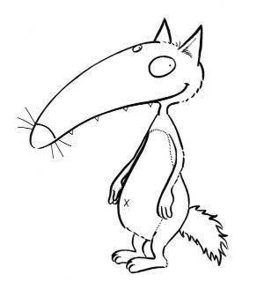**Colorie le loup à la fin de l’histoire :**

Français

**Savoir-Lire**

Le loup qui voulait changer de couleur

Prénom : …………………………………………………………………………

Date : …………..……/……………..…/………………..

Correctif

**Relie la couleur à la bonne journée :**

Lundi Orange

Mardi Bleu

Mercredi Rouge

Jeudi Vert

Vendredi Rose

Samedi Multicolore

Dimanche Marron

**Colorie le loup à la fin de l’histoire :**

